Ein Struktogramm ist ein Diagrammtyp zur Darstellung von Programmentwürfen bzw. -abläufen.
Anweisungen
Jede Anweisung wird in einen rechteckigen Strukturblock geschrieben. Anweisungen sind z.B. Variablendefinitionen, -zuweisungen, Funktionsaufrufe oder Ausgaben.
Verzweigungen
Verzweigungen können Anweisungen Bedigungen auferlegen. Die Anweisungen werden dann nur ausgeführt, wenn die Bedingung ein bestimmtes Ergebnis (true, false) hat. Verzweigungen können beliebig verschachtelt werden. Sie werden dann wie Anweisungsblöcke einfach unter das gewünschte Ergebnis gesetzt.
Man unterscheidet folgende Verzweigungen:
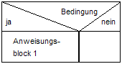
- 1 möglicher Block (If):
Nur wenn die Bedingung zutrifft (wahr ist), wird der Anweisungsblock 1 durchlaufen. Ein Anweisungsblock kann aus einer oder mehreren Anweisungen bestehen. Trifft die Bedingung nicht zu (falsch), wird der Durchlauf ohne eine weitere Anweisung fortgeführt (Austritt unten).
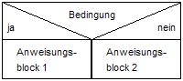
- 2 mögliche Blöcke (If-Else):
Wenn die Bedingung zutrifft (wahr ist), wird der Anweisungsblock 1 durchlaufen; trifft die Bedingung nicht zu (falsch), wird der Anweisungsblock 2 durchlaufen (if-else). Ein Anweisungsblock kann aus einer oder mehreren Anweisungen bestehen.
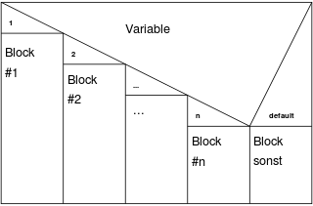
- Switch-Case-Verzweigung:
Besonders bei mehr als drei abzuprüfenden Bedingungen geeignet. Der Wert von „Variable“ kann bedingt auf Gleichheit wie auch auf Bereiche (größer/kleiner bei Zahlen) geprüft werden und der entsprechend zutreffende „Fall“ (case) mit dem zugehörigen Anweisungsblock wird durchlaufen. Unter default kann ein Standard-Fall angegeben werden.
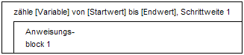
Schleifen
Iteration Symbol (For-Schleife):
Wiederholungsstruktur, bei der die Anzahl der Durchläufe festgelegt ist (Endwert - Startwert)
Entspricht:
for (Variable := Startwert; Startwert < Endwert; Variable += Schrittweite) {
/* Anweisungsblock 1 */
}

Beispiel: BMI-Rechner
- Körpergröße (in kg) und Gewicht (in cm) vom Nutzer einlesen
- BMI-Wert berechnen:
- BMI mit Nachricht ausgeben:
BMI | Nachricht | Farbe
Bis 24,9 | „Sie haben Normalgewicht.“ | grün
Ab 25,0 | „Sie sind zu dick.“ | rot
Unter 18,5 | „Sie sind zu dünn.“ | rot

Umsetzung im Struktogramm:
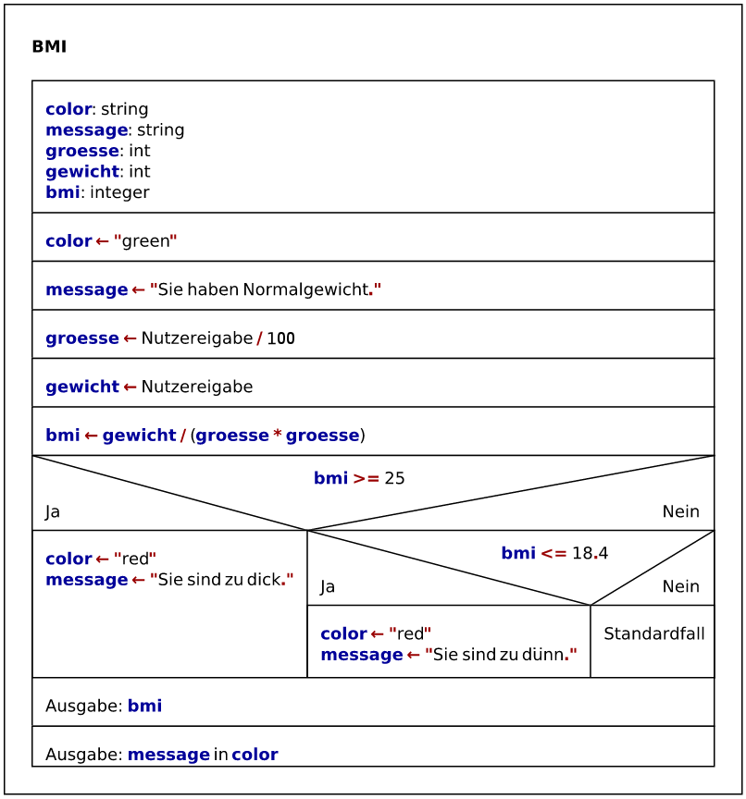
Abbildung 1: Struktogramm am Beispiel eines BMI-Rechners
- Variablen definieren (erster Anweisungsblock)
- Variablen zuweisen (Anweisungsblöcke 2 bis 6), Standardfälle definieren
→ color ← „green“
→ message ← „Sie haben Normalgewicht.“
- Abfragen:
bmi >= 25 (erster Verzweigungs-Block):
Ja?
→ color ← „rot“
→ message ← „Sie sind zu dick.“
Nein?
bmi <= 18.4:
Ja?
→ color ← „rot“
→ message ← „Sie sind zu dünn.“
- Ausgaben:
Ausgabe bmi (vorletzter Anweisungsblock)
Ausgabe message in color (letzter Anweisungsblock)

